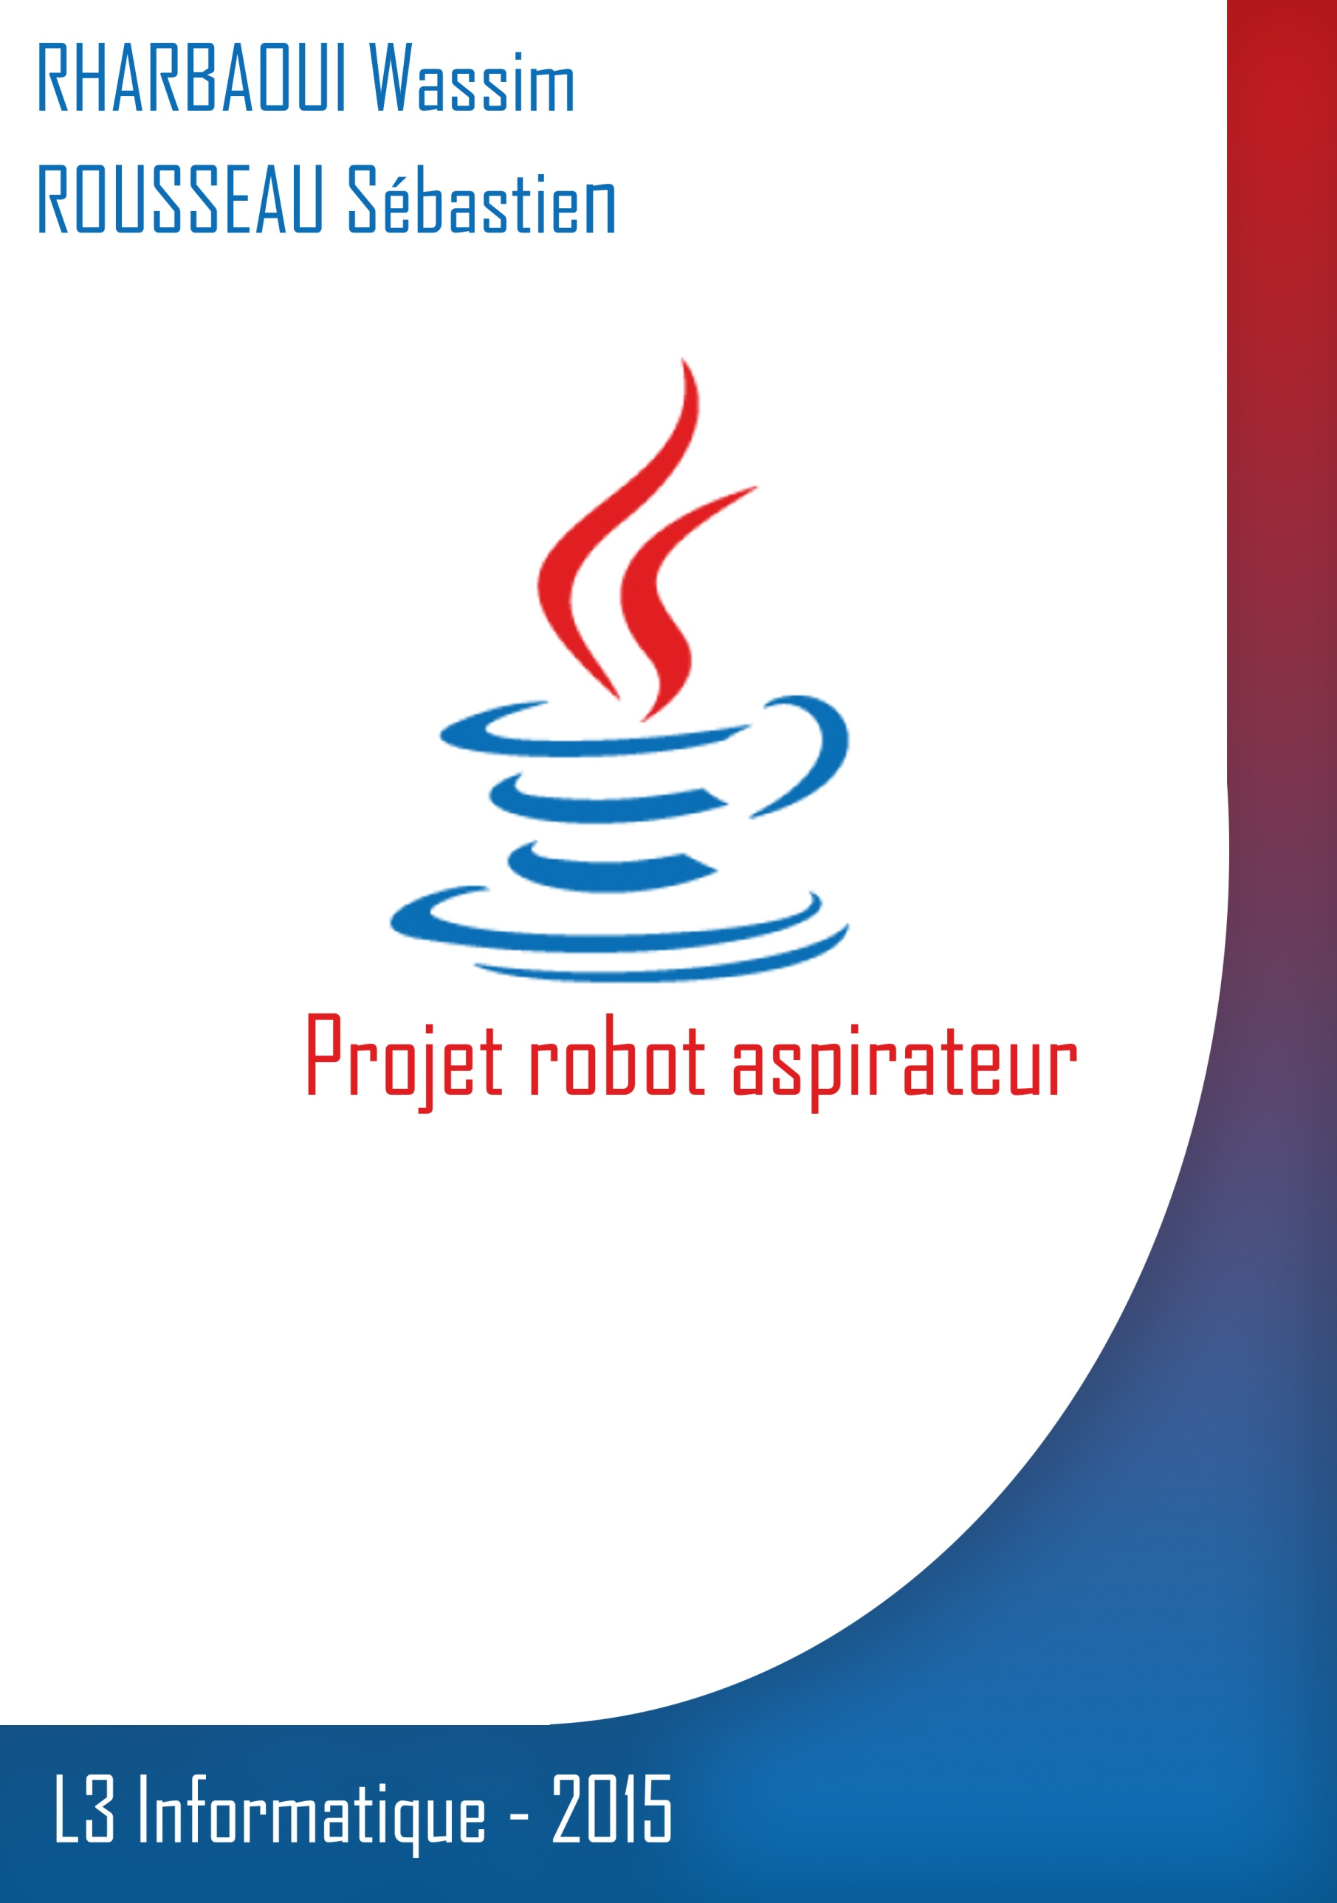

Sommaire

Fonctionnement du programme 1

Algorithme de déplacement 2

Dans le cadre de l’UE de JAVA du semestre 6, nous avons eu à réaliser un programme simulant le fonctionnement d’un robot ménager automatique.

Dans ce document nous détaillerons la conception du projet, d’abord en définissant le fonctionnement du programme, puis en explicitant certains algorithmes « clefs » de celui-ci. Nous terminerons ensuite en exposant l’ensemble des outils que nous avons utilisés.

# Fonctionnement du programme



Figure

Le programme est divisé en 3 Thread (cf figure1), chacune représentant un élément de la simulation.

* La Base vérifie toutes les 0.25 secondes la position du robot (0.25s étant le temps d’un déplacement du robot) jusqu’à ce que la pièce soit propre. Si celui-ci est sur la base, alors elle lui envoie un signal indiquant qu’il se charge et qu’il peut se vider. Cette opération bloque la thread Robot pendant 5 secondes.
* La Pièce, elle symbolise la pièce dans laquelle le robot s’exécute. En permanence, elle va vérifier s’il reste de la poussière à aspirer, lorsqu’il n’y en a plus, elle passe en état « Propre », ce qui a pour effet d’arrêter les threads Robot et Base.
* Le Robot parcourt la pièce selon l’algorithme de déplacement détaillé ICI jusqu’à ce que la pièce soit propre. Dès son premier déplacement, il va démarrer le chronomètre, il continue ensuite à se déplacer jusqu’à ce que le réservoir soit plein. A chacun de ses déplacements, le robot calcule le chemin le plus court de retour à la base ainsi que son coût en batterie, afin de s’assurer qu’il dispose d’assez de ressource pour revenir. S’il dispose uniquement de ce qui lui est nécessaire pour ce retour, alors il revient.

# Algorithme de déplacement

Pour se déplacer,